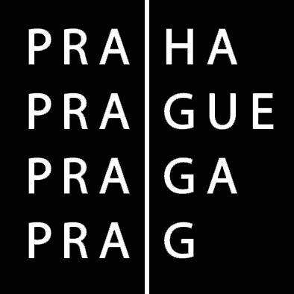 | HLAVNÍ MĚSTO PRAHA  Komise Rady hl. m. Prahy pro udělování grantů v oblasti sportu a tělovýchovy

Zápis z jednání Komise Rady HMP pro udělování grantů v oblasti sportu a tělovýchovy dne 12.11.2013

Přítomni:
Předsedkyně: JUDr. Helena Chudomelová

Členové: JUDr. Monika Krobová Hášová, Mgr. Lukáš Manhart, Mgr. Petr Bříza, Ing. Antonín Weinert, CSc., JUDr. Rudolf Blažek

Omluveni: Andrea Vlásenková, Ing. Jiří Nouza, Ing. František Beneš, CSc., Petr Dolínek,

Tajemnice komise: Mgr. Romana Beková

Jednání komise bylo zahájeno v 16:40, na jednání komise byl přítomen Mgr. Hanovský, vedoucí oddělení sportu, volného času a projektů SMS, jehož přítomnost členové komise odsouhlasili.

Předmětem schůzky bylo projednání žádostí, které odbor SMS obdržel od žadatelů, kterým v rámci Celoměstských programů podpory sportu a tělovýchovy 2013 schválila Rada / Zastupitelstvo HMP příspěvky, a kteří nyní na základě aktuální situace žádají o změnu schváleného účelu.

1/ Program VI
Předsedkyně komise seznámila přítomné se dvěma projekty, které jsou v předložené tabulce se žádostmi o změnu v grantovém programu VI.

Usnesení:
Komise schvaluje požadované změny u subjektů Český svaz zrakově postižených sportovců, občanské sdružení a Sportovní klub vozíčkářů Praha a doporučuje radnímu Manhartovi v tomto smyslu předložit návrh ke schválení Radě HMP.

Hlasování: 6 pro – 0 proti – 0 se zdržel.
Usnesení bylo přijato.

2/ Program VIII
V úvodu jednání o žádostech v programu VIII. vyzvala předsedkyně komise přítomné ke krátké diskuzi, po které bylo hlasováno o jednotlivých žadatelích. U Českého volejbalového svazu měl člen Bříza připomínku, že svaz odstupuje od svého požadavku dát 8% na členské příspěvky. Odbor návrh ověří u zástupců svazu. Nové rozdělení bude 80% na trenéry, 20% na materiálové vybavení.

Usnesení:
Komise schvaluje požadované změny u subjektů Pražský fotbalový svaz, Česká jezdecká federace, Česká florbalová unie, Český svaz házené, Pražský basketbalový svaz, Český svaz cyklistiky, Český svaz moderního pětiboje, Český volejbalový svaz, Česká obec sokolská a doporučuje radnímu Manhartovi v tomto smyslu předložit návrh ke schválení Radě HMP.

Bylo hlasováno jednotně u všech subjektů: 6 pro – 0 proti – 0 se zdržel.
Usnesení bylo přijato.

Jednání bylo ukončeno v 17:15 hod.

V Praze dne 13.11.2013

……………………………….
JUDr. Helena Chudomelová
předsedkyně komise

Zapsala:
Mgr. Romana Beková
tajemnice komise

